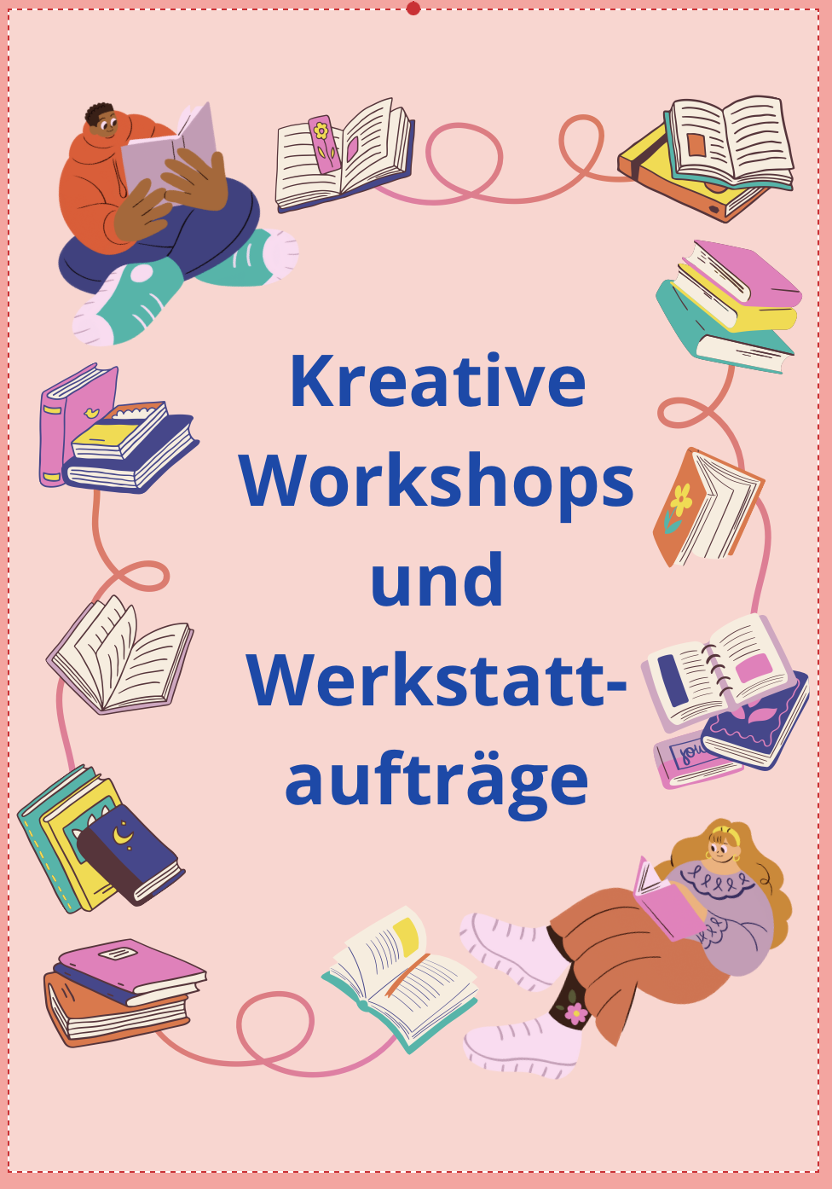

Kreative Workshops und Werkstattaufträge
In dieser Phase gestaltest du mit deinen Schüler:innen Werkstattaufträge, bei denen sie kreative Projekte rund um ihre Bücher entwickeln.
Das Ziel ist, dass die Kinder das Gelesene aktiv verarbeiten, ihre eigene Vorstellungskraft nutzen und zeigen, was sie verstanden und gefühlt haben.
Digitale Tools und KI-Anwendungen helfen dir dabei, den Prozess spannend und modern zu gestalten.

Ideen für kreative Umsetzungen
I. KI-generierte Hauptcharaktere (z. B. mit NanoBanana)
Mit dem kostenlosen Online-Tool NanoBanana kannst du gemeinsam mit den Kindern Buchfiguren visuell darstellen oder neu erfinden.
So geht’s:
- Lass die Schüler:innen eine Figur aus ihrem Buch beschreiben (z. B. Aussehen, Kleidung, Stimmung, Charaktereigenschaften).
- Gib diese Beschreibung bei NanoBanana ein – die KI erstellt automatisch ein passendes Porträt.
- Anschliessend vergleichen die Kinder ihre Figurendarstellungen und diskutieren: „Wie stelle ich mir die Figur vor? Welche Details hat die KI richtig getroffen?“
Beispiel:
Ein Kind liest „Rico, Oskar und die Tieferschatten“. Es beschreibt Oskar als „neugierig, vorsichtig, mit roter Mütze und Rucksack“.
NanoBanana erstellt ein Porträt – danach überlegt die Klasse gemeinsam, ob Oskar so wirkt, wie sie ihn sich vorgestellt haben.
Lernziel: Figurenwahrnehmung, Textverständnis und Fantasie werden geschult.

II. Illustrationen und Szenenbilder zur Geschichte
Lass die Kinder eine wichtige Szene aus ihrem Buch zeichnen oder digital gestalten – z. B. mit Tools wie Canva, Klekioder Sketchpad.
So geht’s:
- Die Schüler:innen wählen eine Schlüsselszene aus.
- Sie gestalten ein Bild oder Comic dazu.
- Danach schreiben sie ein kurzes Zitat aus der Szene daneben.
Beispiel:
Ein Kind liest „Gregs Tagebuch“ und zeichnet die Szene, in der Greg aus Versehen das Tagebuch verliert.
Unter das Bild schreibt es: „Und dann fiel es mitten auf den Schulhof…“
Lernziel: Förderung der Textinterpretation, Ausdrucksfähigkeit und Konzentration.

III. Theaterstücke oder Fortsetzungsgeschichten
Ermutige die Kinder, eine Szene aus dem Buch nachzuspielen oder fortzuschreiben.
- In Gruppen wählen sie eine spannende oder witzige Szene aus.
- Sie schreiben eigene Dialoge und nehmen ein kurzes Video oder Hörspiel auf.
- Digitale Hilfsmittel wie Vocaroo, Soundtrap oder Audacity können für Audioaufnahmen genutzt werden.
Beispiel:
Eine Gruppe liest „Die unendliche Geschichte“ und spielt nach, wie Bastian zum ersten Mal Fuchur trifft.
Sie schreiben den Dialog selbst und nehmen ihn als Hörspiel auf.
Lernziel: Förderung der Teamarbeit, Kreativität und sprachlichen Ausdrucksfähigkeit.

Umsetzungsmöglichkeiten
BookCreator-Projekte
Mit BookCreator kannst du mit deiner Klasse ein digitales Buch gestalten.
- Jede Schülerin und jeder Schüler bekommt eine eigene Seite für Text, Bild oder Audio.
- Am Ende entsteht ein gemeinsames Klassenbuch mit allen Projekten.
- Du kannst das Buch digital teilen oder den Eltern zeigen.
Beispiel:
Die Klasse erstellt ein „Lesetagebuch der 6A“. Jede Seite zeigt ein anderes Buch mit Zeichnungen, Zitaten und Lieblingsszenen.

IV. Digitale Buchrezensionen
Mit Tools wie Padlet, Wakelet oder Flip (ehemals Flipgrid) können die Kinder kurze Rezensionen posten.
Sie schreiben, sprechen oder filmen ihre Meinung zum Buch.
Andere Schüler:innen können kommentieren oder Fragen stellen – so entsteht ein echter Leseaustausch.
Beispiel:
Ein Schüler postet auf Flip ein 1-Minuten-Video über „Der kleine Hobbit“:
„Mir hat gefallen, dass Bilbo am Ende mutig wird. Ich würde es allen empfehlen, die Abenteuer mögen.“
Lernziel: Schreibkompetenz, Argumentation und digitale Kommunikation.

IV. Digitale Buchrezensionen
Mit Tools wie Padlet, Wakelet oder Flip (ehemals Flipgrid) können die Kinder kurze Rezensionen posten.
Sie schreiben, sprechen oder filmen ihre Meinung zum Buch.
Andere Schüler:innen können kommentieren oder Fragen stellen – so entsteht ein echter Leseaustausch.
Beispiel:
Ein Schüler postet auf Flip ein 1-Minuten-Video über „Der kleine Hobbit“:
„Mir hat gefallen, dass Bilbo am Ende mutig wird. Ich würde es allen empfehlen, die Abenteuer mögen.“
Lernziel: Schreibkompetenz, Argumentation und digitale Kommunikation.

V. Online-Ausstellungen oder Elternbeteiligung
Zeige die besten Arbeiten auf einer gemeinsamen Webseite oder digitalen Pinnwand.
So können Eltern, andere Klassen oder Kolleg:innen die Ergebnisse bewundern.
Vorschläge für Plattformen:
- Padlet – einfache Online-Galerie
- Google Sites oder WordPress – Schulwebsite oder Projektseite
- BookCreator Library – digitale Klassenbibliothek
Lernziel: Präsentationskompetenz und Selbstwirksamkeit.

